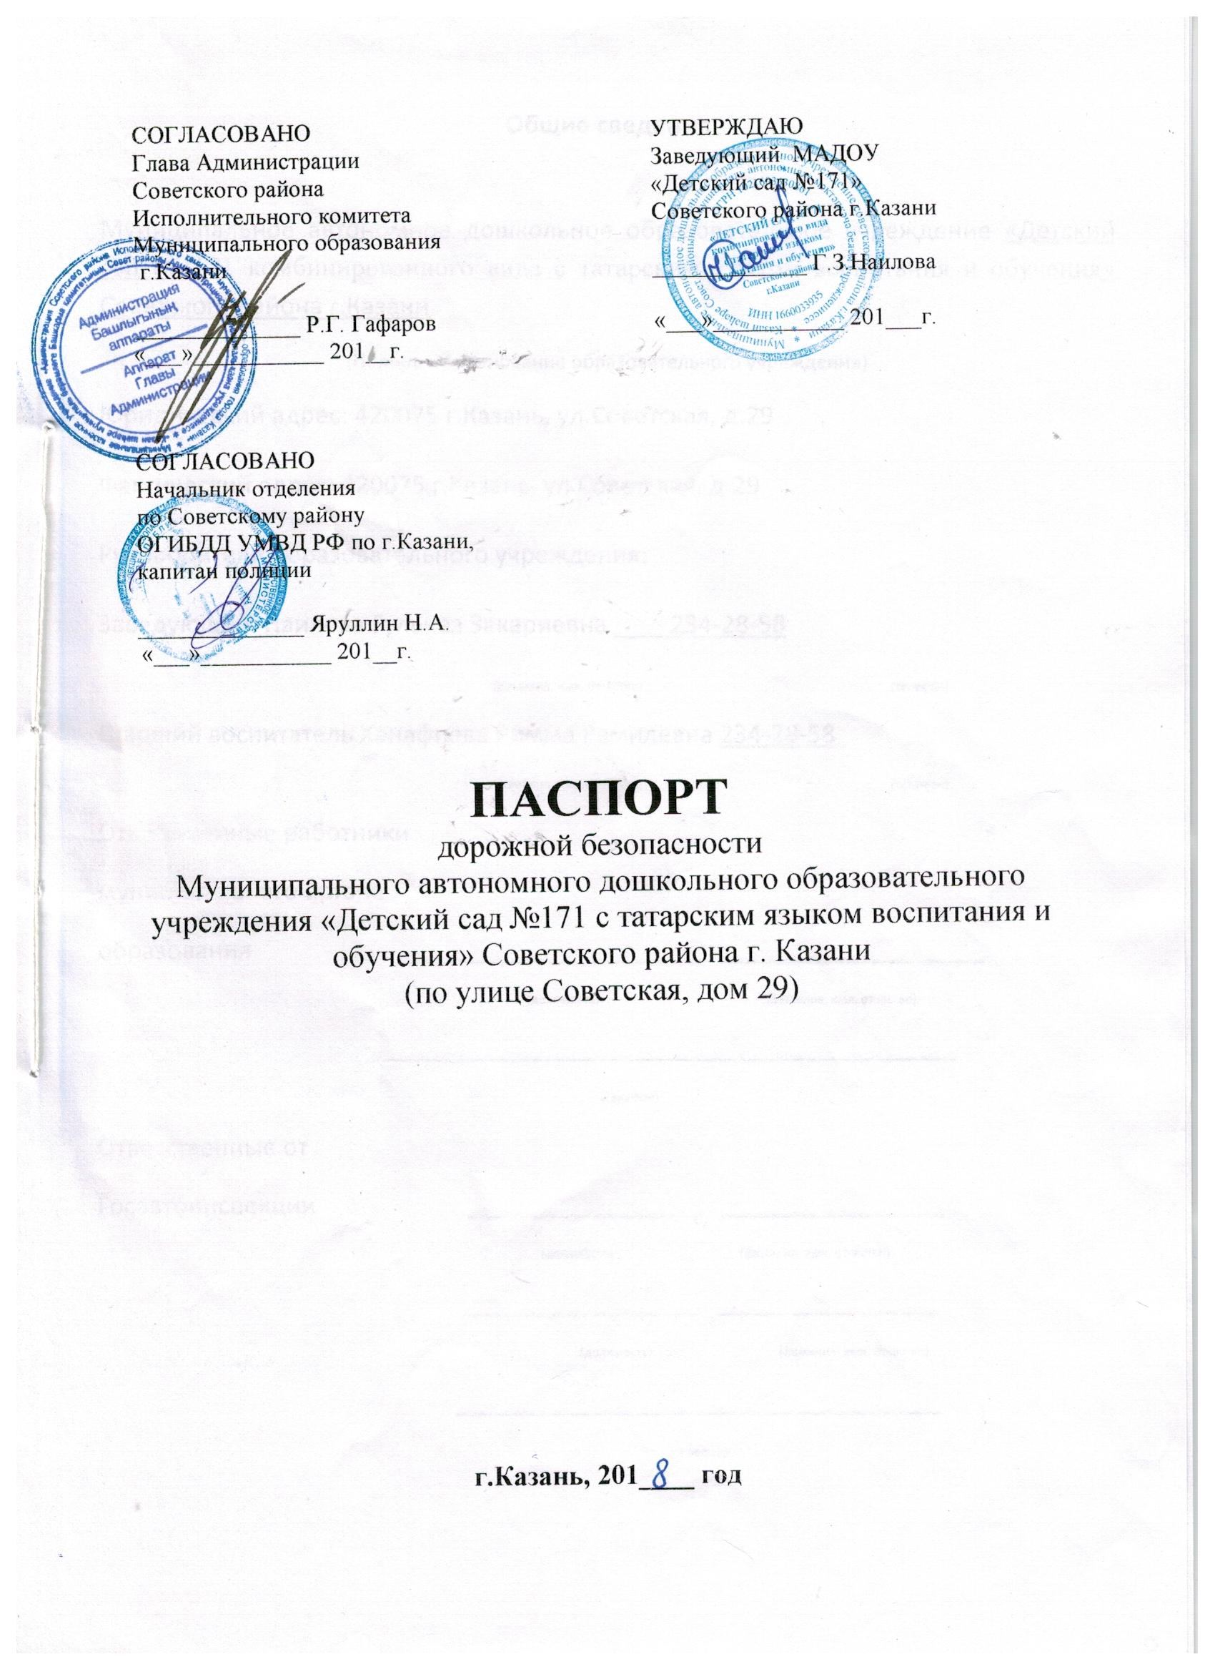
Общие сведения

Муниципальное автономное дошкольное образовательное учреждение «Детский сад № 171 комбинированного вида с татарским языком воспитания и обучения» Советского района г.Казани
(Полное наименование образовательного учреждения)
Юридический адрес: 420075 г.Казань, ул.Советская, д.29
Фактический адрес: 420075 г.Казань, ул.Советская, д.29
Руководители образовательного учреждения:
Заведующий Наилова Гульназ Закариевна 234-28-58
(фамилия, имя, отчество) (телефон)
Старший воспитатель Ханафиева Римма Рамилевна 234-28-58
(фамилия, имя, отчество) (телефон)
Ответственные работники
муниципального органа
образования ______________________ ___________________
(должность) (фамилия, имя, отчество)
__________________________________________
(телефон)
Ответственные от
Госавтоинспекции _________________ ________________
(должность) (фамилия, имя, отчество)
_________________ ________________
(должность) (фамилия, имя, отчество)
___________________________________
(телефон)

Ответственные работники
за мероприятия по профилактике
детского травматизма ___________________ ___________________
(должность) (фамилия, имя, отчество)
________________________________________
(телефон)

Руководитель или ответственный
работник дорожно-эксплуатационной
организации, осуществляющей
содержание улично-дорожной
сети (УДС)∗ _____________________ ______________
(фамилия, имя, отчество) (телефон)

Руководитель или ответственный
работник дорожно-эксплуатационной
организации, осуществляющей
содержание технических средств
организации дорожного
движения (ТСОДД)* _____________________ ______________
(фамилия, имя, отчество) (телефон)

Количество учащихся 206
Наличие уголка по БДД имеется, расположен в подготовительной группе
(если имеется, указать место расположения)
Наличие класса по БДД не имеется
(если имеется, указать место расположения)
Наличие автогородка (площадки) по БДД не имеется

Наличие автобуса в образовательном учреждении не имеется
(при наличии автобуса)
Владелец автобуса ______________________________________________
(образовательное учреждение, муниципальное образование и др.)

Время занятий в образовательном учреждении:
Основные группы: 7.00-17.30 (период)
Дежурные группы: 6.30-7.00
17.30-18.30 (период)
Телефоны оперативных служб:
03 – скорая помощь
02 – полиция
264-29-00 дежурный МЧС
234-27-12 детская поликлиника № 13

Содержание
- План-схемы образовательного учреждения.
1. Район расположения образовательного учреждения, пути движения транспортных средств и детей (обучающихся, воспитанников).
2. Организация дорожного движения в непосредственной близости от образовательного учреждения с размещением соответствующих технических средств организации дорожного движения, маршруты движения детей и расположение парковочных мест.
3. Пути движения транспортных средств к местам разгрузки/погрузки и рекомендуемые безопасные пути передвижения детей по территории образовательного учреждения.

II. Приложения
План-схема пути движения транспортных средств и детей (обучающихся, воспитанников) при проведении дорожных ремонтно-строительных работ вблизи образовательного учреждения

Район расположения МАДОУ «Детский сад № 171»,
пути движения транспортных средств и детей

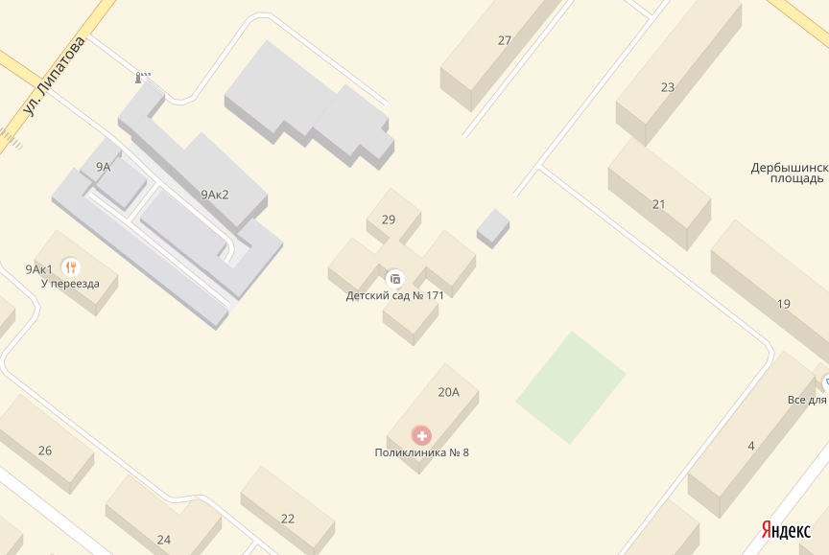
Пути движения транспортных средств к местам разгрузки/погрузки и рекомендуемые безопасные пути передвижения детей по территории
МАДОУ «Детский сад № 171» Советского района г.Казани

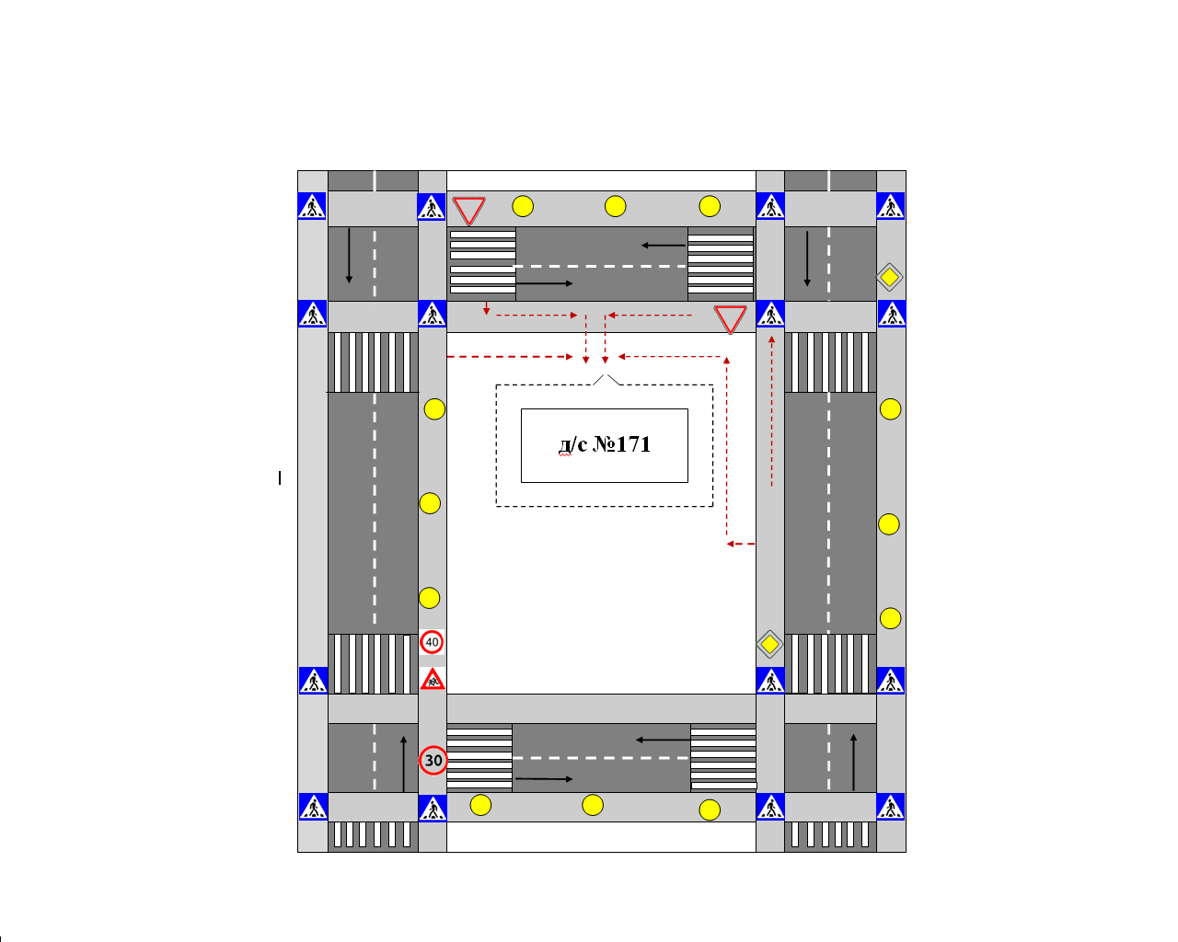

План-схема пути движения транспортных средств и детей
при проведении дорожных ремонтно-строительных работ вблизи
МАДОУ «Детский сад № 171»
Советского района г.Казани

Направление движения транспортного потока
- Рекомендуемые направления движения детей

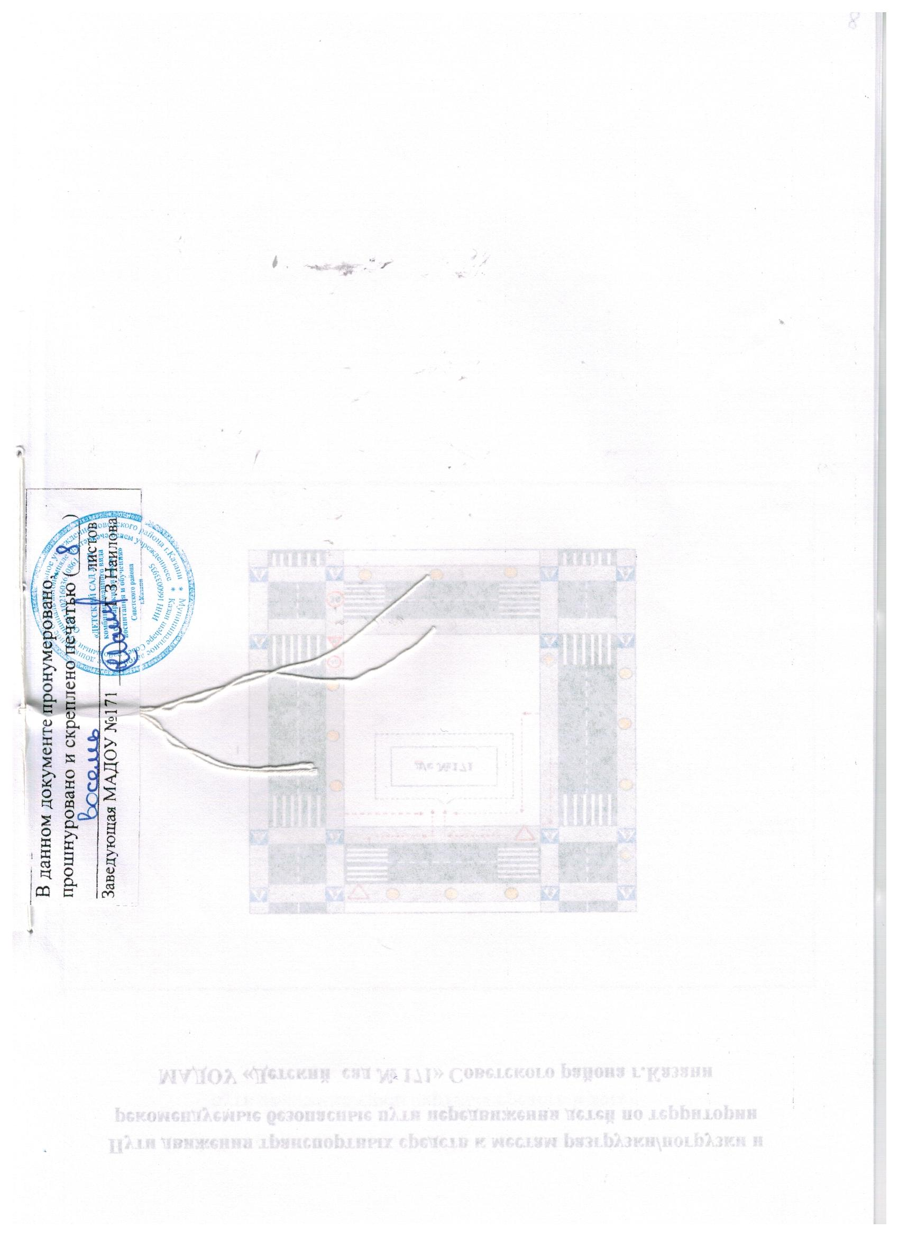

 Дорожно-эксплуатационные организации, осуществляющие содержание УДС и ТСОДД, несут ответственность в соответствии с законодательством Российской Федерации (Федеральный закон «О безопасности дорожного движения» от 10 декабря 1995 г. № 196-ФЗ, Кодекс Российской Федерации об административных правонарушениях, Гражданский кодекс Российской Федерации).

